1. ng-app=””应该填什么值才合适，现在是直接空就可以，非空字符反而无效。

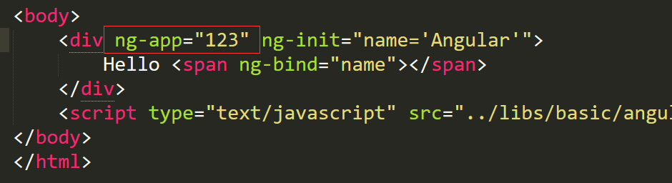

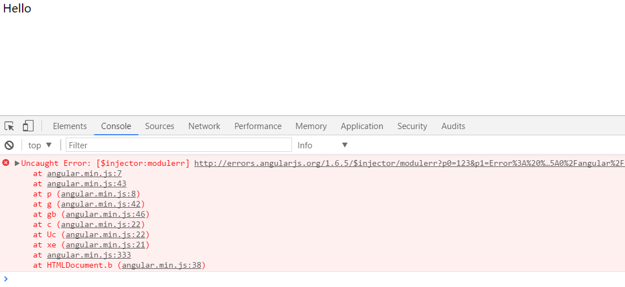

Ng-app的值可以为空，但在开发中一定要赋值，为模块名

1. 定义模块控制器时，fun函数中的参数一定要是$scope，否则提示错误。

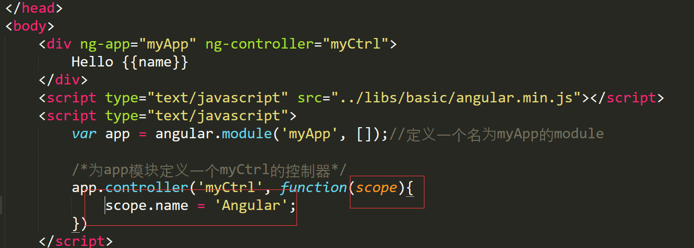

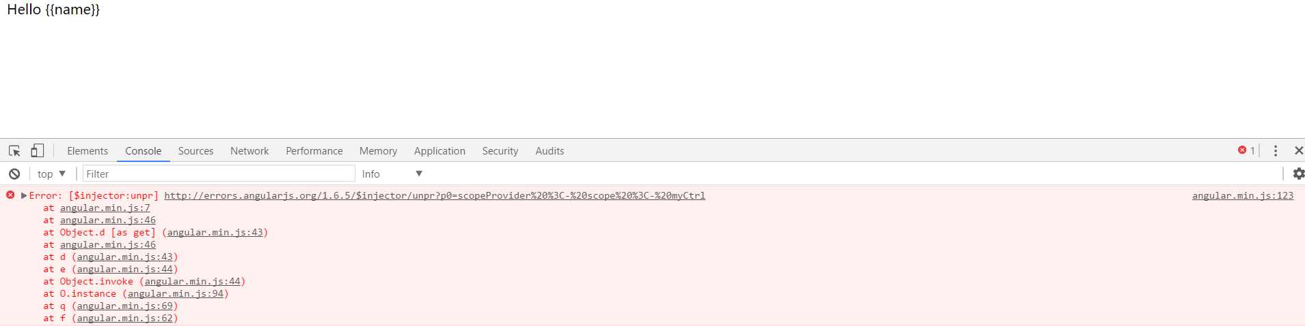

正确写法：

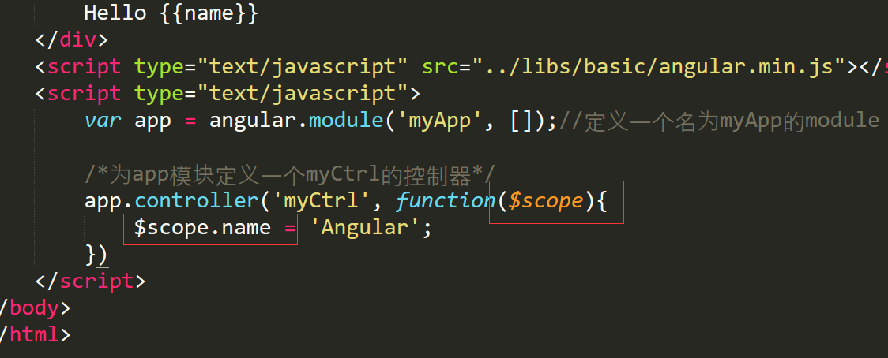

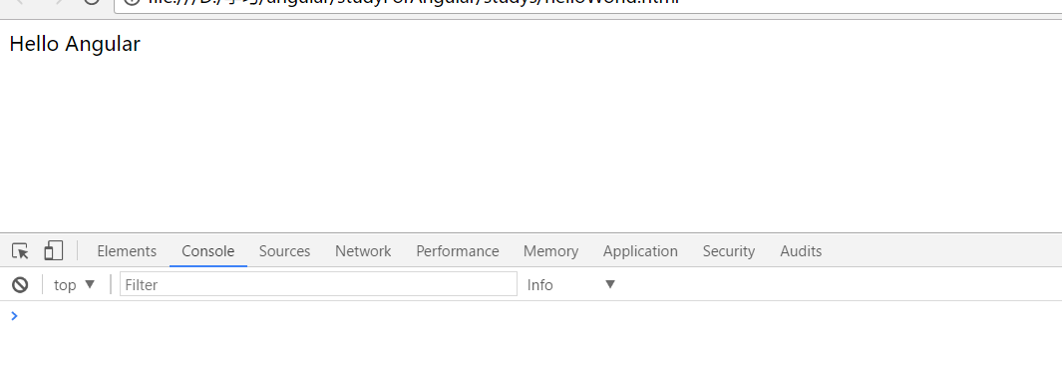

1. angular.js放在head中加载时刷新不会有闪烁，如果放在body最下面加载时，刷新时页面会有闪烁？
2. ng-csp怎么限制eval()运行和限制注入内联样式？
3. Ng-include本地使用时存在跨域问题，如何解决
4. .directive创建自定义指令时，scope为true时，如果父级作用域和子级作用域同时存在同名的双向绑定数据模型，在子级输入域获取焦点之前，父级的模型还是会影响子级的作用域。

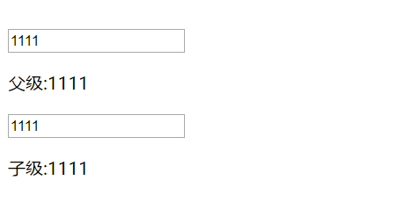

1. 自定义指令，scope对象中定义方法，绑定到ng-click中，使用指令的时候为什么要写成fun()的完整形式？

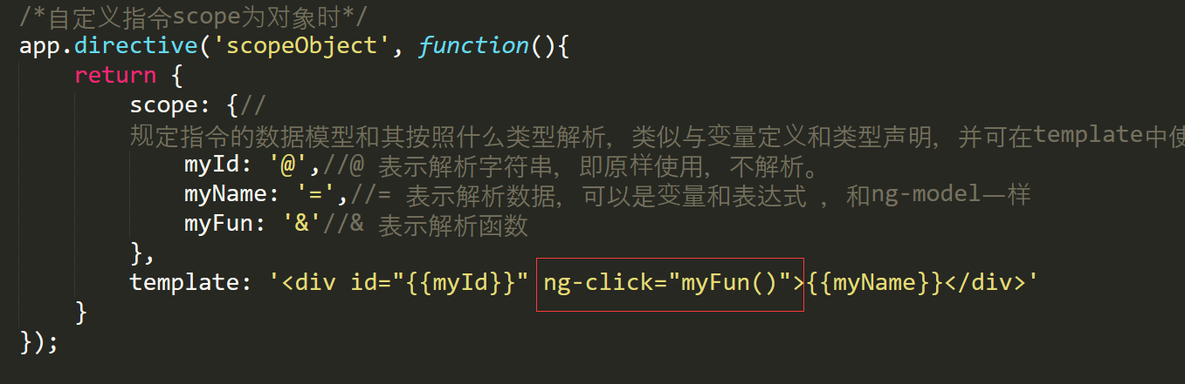



8、.ng-pending类的作用及含义?